**上海臣尊认证有限公司**

**服务认证合同**

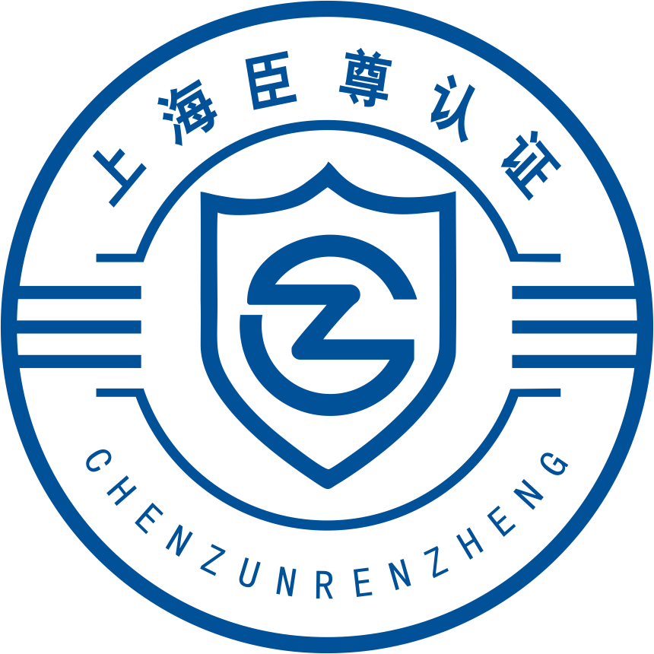

**甲方(委托方)：**

**乙方(认证机构)： 上海臣尊认证有限公司**

**合同编号：**

**签订日期：**

**1 内容和范围**

乙方根据甲方的申请书内容要求，依据国家认证规则及乙方的认证规范，对甲方的服务体系实施审查，以确认甲方的服务体系及涉及的产品、服务、过程覆盖范围是否符合所对应的服务体系标准，以决定是否批准甲方获得或保持认证注册资格。

本合同文本中所列的标准均指合同签订时，有效的标准版本，甲方申请认证的标准版本以认证申请书为准。认证范围和结论以乙方技术委员会的最终结论为准。

**1.1 认证依据**

评价依据（注：请在内打“**√**”、“X”或将🞎替换为■）：

商品售后服务：GB/T 27922-2011

批发零售服务：SB/T 10962-2013

物业服务：GB/T 20647.9-2006

保安服务：GA/T594-2006

其他

以及甲方的文件化信息（管理手册、服务体系程序文件等）；相关的国家、行业或地方的法律、法规及要求。

**1.2 甲方申请的服务认证范围（注：以下范围、地址、人数需经现场审查进一步确认，最终以乙方认证评定的结论为准）**

**体系涉及人数：**

**2 甲方拟定审查的时间：**拟定于 年 月进行，具体审查时间由双方商定。

**3 认证费用及付款方式**

甲方应向乙方支付以下费用：

初次评价审查费：¥ 元整 (大写 元整)。

再评价审查认证费：¥ 元整 (大写 元整)。

年度监督审查费：¥ 元整 (大写 元整)。

乙方派出人员进行预审查、访问、现场审查所发生的差旅费用按实际支出由甲方承担。

注：以上相应认证费用需于现场审查前30日内一次性支付，具体日期以双方协商为准；实际认证费用以乙方开具发票金额为准，但不得超过约定金额。

**4 双方的权利和义务**

甲乙双方应遵守《中华人民共和国认证认可条例》和国家有关认证认可行政规章制度的规定。

4.1 甲方权利和义务

4.1.1文件化的服务体系在乙方现场审查前至少运行三个月；

4.1.2 配合乙方在现场对服务体系进行审查，保证提供信息的真实性，并承担报告与实际不符合所造成的损失；

4.1.3 提供必要的工作条件，安排好乙方审查人员的交通、食宿等；

4.1.4 获证后持续有效运行服务体系；

4.1.5 获证后如期接受乙方的例行/非例行监督检查并承诺遵守认证认可相关法律法规，协助认证监管部门的监督检查，对有关事项的询问和调查如实提供相关材料和信息；

4.1.6承诺获得认证后如发生以下情况时及时向乙方通报：

①客户及相关方有重大投诉。

②生产、销售的产品或提供的服务被国家市场监管部门认定不合格。

③发生产品和服务的质量安全事故。

④相关情况发生变更，包括：法律地位、生产经营状况、组织状态或所有权变更；取得的行政许可资格、强制性认证或其他资质证书变更；法定代表人、最高管理者变更；生产经营或服务的工作场所变更；服务体系覆盖的活动范围变更；服务体系和重要过程的重大变更等。

⑤出现影响服务体系运行的其他重要情况。获证后应及时向乙方通报有关服务体系和组织机构的重大变化、体系文件的重大更改、产品停产、国家或行业主管部门抽查出现的不合格、发生重大质量或安全事故及顾客的投诉等事宜。

4.1.7承诺获得认证后正确使用认证证书、认证标志和有关信息，并遵循乙方官网公示的《认证证书及认证标志使用规则》文件规定，不利用服务体系认证证书和相关文字、符号误导公众认为其产品或体系通过认证。

4.1.8 因故被暂停/撤消认证注册资格时，应立即停止使用认证证书、认证标志和有关信息；

4.1.9 按期向乙方交纳本合同规定的认证费用；

4.1.10 按期接受乙方的监督审查和再认证。

**4.2 乙方的权利和义务**

4.2.1应甲方要求对其公示可开展认证业务的范围、获得认可的情况、服务体系认证规则内容、认证证书样式及对认证过程的申投诉规定的信息；

4.2.2应按有关规定委派审查组，并提前通知甲方，如甲方有合理理由认为审查组成员与甲方有利益冲突时，须重新安排组员；

4.2.3在审查活动开始前，审查组应将审查计划交申请组织确认，遇特殊情况临时变更计划时，应及时将变更情况通知申请组织，并协商一致；

4.2.4 现场审查通过并经认证决定通过后向甲方颁发服务体系认证证书；

4.2.5 在指定的网站上向公众发布获证组织信息；

4.2.6 在证书有效期内，按期对甲方服务体系运行的持续有效性和证书、标志使用的正确性进行现场监督检查；

4.2.7 未经甲方书面同意，不得将甲方经营、生产情况及技术信息以任何形式泄露给第三方。

4.2.8 甲方建立的服务体系如不符合或不能持续符合标准要求和乙方的规定要求时，有权不批准甲方认证注册资格或暂停/撤消甲方认证注册资格。

**5 合同涉及的审查工作安排**

5.1 服务认证分：文件评审、现场审查、验证审查（必要时）、监督审查和再认证换证等阶段进行。

5.2甲方获得所申请服务认证注册资格后，在认证证书三年有效期内，甲方应至少每年接受一次乙方实施的监督审查。初次认证后的第一次监督审查应在认证证书签发日起第10个月进行，最迟不得超过12个月。初次认证后的第二次监督审查应在认证证书签发日起第21个月进行，且与第一次监督审查的时间间隔不得超过12个月。如甲方未按规定的时限接受乙方对其实施的监督审查，乙方将暂停直至撤销甲方认证注册资格，并按规定上报认证认可业务信息统一上报平台及通过乙方网站向社会公示。

5.3甲方服务体系覆盖的产品/服务范围为季节性时，应在生产/服务季节接受乙方的初审、再认证及监督审查，且每两次审查时间间隔不得超过10个月。

**6 合同终止及违约责任**

6.1 在本合同生效后,任何一方欲终止履行本合同须至少提前30个工作日与另一方协商，待双方以书面形式就有关终止事宜达成共识并签署文件后，本合同的终止方为有效。

6.2 甲方要承担因故意或过失提供不真实、不完整的信息、弄虚作假所造成的全部后果，包括少报瞒报企业人数，该后果包括但不限于按国家及行业有关规定追加审查人日及认证费用、由此造成的甲方的经济及非经济损失、任何第三方对乙方采取相应措施给乙方所造成的所有经济损失、名誉损失。

6.3 在合同履行中，对经双方或国家部门裁定后应由乙方负责的赔偿，其赔偿总费用不得超过甲方本次审查费；乙方不承担任何关联的责任。

6.4 在履行本合同过程中发生的争议，如双方和解或调解不成，双方约定向乙方所在地（上海市浦东新区）人民法院提起诉讼。

**7 申诉/投诉和争议的处理**

7.1 甲方对乙方的审查有异议，可向乙方提出申诉/投诉，也可向国家市场监督管理总局提出申诉/投诉；对向乙方的申诉/投诉，乙方按公司“申诉、投诉与争议”文件的规定进行处理。

7.2 甲方对乙方确认的认证范围、开出的不符合项等有争议时，可向乙方提出书面意见，乙方按公司“申诉、投诉与争议”文件的规定进行处理。

7.3 在合同履行过程中产生的分歧，双方可协商解决，如协商无效，由上海市浦东新区法院按司法程序予以解决。

**8 风险**

8.1 甲方建立的服务体系如不符合或不能持续符合标准要求和乙方的规定要求时，甲方将承担不被批准认证注册/被暂停/撤消认证注册资格的风险。

8.2 在初次认证/再认证/监督审查中，对经双方确认后应由乙方负责的赔偿，其赔偿费不得超过甲方本次认证审查费，乙方将不承担随后的任何损失赔偿。

8.3 在初次认证/再认证/监督审查中，甲方提供虚假信息误导乙方，由此引发的事故及损失等应由甲方负全部责任。

**9 其他：**本合同自签订之日起生效，一式二份，甲、乙双方各持一份。

|  |  |
| --- | --- |
| 甲方 （印章）： | 乙方 （印章）：上海臣尊认证有限公司 |
| 法定代表人：王莹莹 |
| 法定代表人或委托代理人签名： | 地址：中国（上海）自由贸易试验区龙东大道3000号1幢A楼1201-Z10室 |
| 电话：021-61632378 |
| 开户银行：中国银行股份有限公司上海市凉城支行 |
| 账号：433881341617 |